Муниципальный этап краевого конкурса методик, детского творчества и семейной фотографии в рамках реализации программы «Разговор о правильном питании»
Номинация «Семейная фотография кулинарное путешествие во времени»
Участники: Канева Татьяна Николаевна, Канев Никита Романович

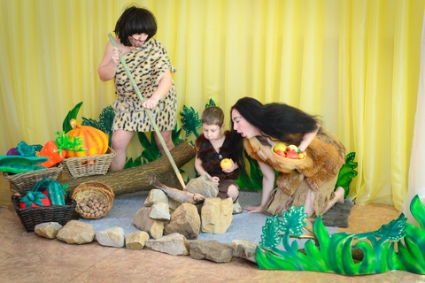
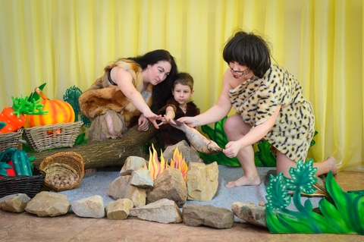
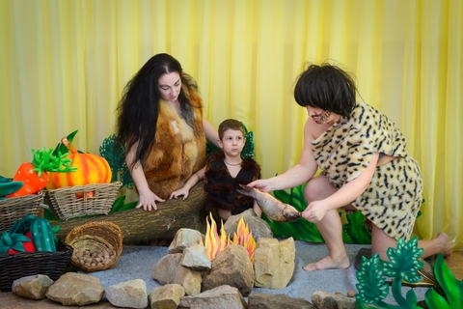
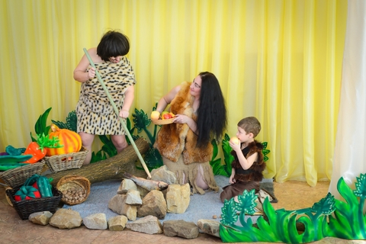
Описание выбора блюд: «Хоть и в древности мы жили, вкусно ели, не тужили»
Эпохи различные мы изучали,
Питание правильное в них искали.
Дошли до истоков, в палеолит.
Не знали, что всех нас он так удивит!
Рыба, орехи, плоды и коренья -
Полезная пища, скажу без сомненья.
Много клетчатки, в достатке белков…
Да, это же просто пища богов!
Холестерина в помине здесь нет,
По вредным жирам будет тот же ответ.
Жир только полезный, Омега – 3 есть,
Витамины и антиоксиданты здесь.
Красители все натуральные
И ароматы реальные.
Любой диетолог скажет Вам: «Да!
Здоровая, вкусная эта еда».

